Viernes
28
de Mayo

Preescolar
Inglés
(ciclo I)

Let’s make a fruit salad

Aprendizaje esperado: Explora y reconoce recetas.

Énfasis: Participa en la elaboración de una receta.

¿Qué vamos a aprender?

Continuarás aprendiendo sobre recetas.

Aprenderás cómo hacer una ensalada de frutas.

¿Qué hacemos?

Remember that it is very important to wear a mask if you have to leave the house, and to wash your hands constantly. / Recuerda que es muy importante usar el cubrebocas si tienes que salir de casa, y el lavarte las manos constantemente.

But that is not all. You must take into account the following recommendations. / Pero eso no es todo. Debes tener en cuenta las siguientes recomendaciones.

- Recomendaciones.
https://youtu.be/qlZ-H1xVs1Y

Remember some recommendations that you learned with a song. / Recuerda algunas recomendaciones que aprendiste con una canción.

The song says: Study zone, quiet please, wash your hands, wear a mask, don´t touch your face, sanitize your table and materials. / La canción dice: Zona de estudio, silencio por favor, lavarse las manos, usar mascarilla, no tocarse la cara, higienizar la mesa y los materiales.

Listen to it in the following audio. / Escúchala en el siguiente audio.

- Classroom signs song.
https://www.youtube.com/watch?v=j17yNOXP71Y

Today continue learning about recipes. / Hoy continúa aprendiendo sobre recetas.

In previous sessions you learned the names of some recipes for a healthy lemonade and salad. / En sesiones anteriores aprendiste los nombres de algunas recetas una limonada y ensalada saludable.

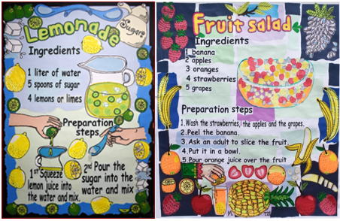

Today you are going to learn how to make a fruit salad. / Hoy vas a aprender cómo hacer una ensalada de frutas.

Do you know what you need to make a fruit salad? / ¿Sabes qué necesitas para hacer una ensalada de frutas?

You need a recipe. Observe the following poster of a fruit salad recipe. / Necesitas una receta. Observa el siguiente poster de una receta de ensalada de frutas.

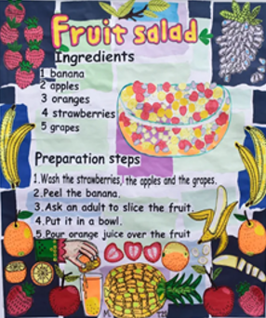

A recipe has three parts: a title, ingredients, and preparation steps. / Una receta tiene tres partes: un título, ingredientes y los pasos de preparación.

The title of this recipe is: Fruit salad. / El título de esta receta es “Ensalada de frutas”.

The ingredients to make a fruit salad are: / Los ingredientes para hacer una ensalada de fruta son:

One banana. / Un plátano.
Two apples. / Dos manzanas.
Three oranges. / Tres naranjas.
Four strawberries. / Cuatro fresas.
Five grapes. / Cinco uvas.

You know some of the ingredients. Remember the song "I like to eat apples and bananas." / Conoces algunos de los ingredientes. Recuerda la canción “me gusta comer manzanas y plátanos”.

- Audio de: Apples and Bananas.
aprendeencasa.sep.gob.mx/multimedia/RSC/Audio/202105/202105-RSC-RRTIZIl6FN-ILikeToEatSongmp3.mp3

I like to eat eat eat apples and bananas.
I like to eat eat eat apples and bananas.
I like to eat eat eat oranges and grapes.
I like to eat eat eat oranges and grapes.

Find the ingredients on the poster. / Busca los ingredientes en el póster.

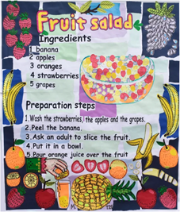

Repeat: bananas, apples, oranges, grapes, strawberries. / Repite: plátanos, manzanas, naranjas, uvas, fresas.

Read the rest of the recipe. The preparation steps are: / Lee el resto de la receta.

Los pasos de preparación son:

First, wash the strawberries, the grapes and the apples. / Primero, lava las fresas, las uvas y las manzanas.
Second, peel the banana. / Segundo, pelar el plátano.
Third, ask an adult to slice the fruit. / Tercero, pide a un adulto que corte la fruta.
Fourth, put it in a bowl. / Cuarto, ponerla en el tazón.
Fifth, pour orange juice over the fruit. / Quinto, verter jugo de naranja sobre la fruta.

Observe a video where you can listen to the fruit salad song. / Observa este video donde puedes escuchar la canción de la ensalada de frutas.

- Video canción de la ensalada de frutas.
https://youtu.be/4-vqVJ-GSv0

To review the preparation steps, represent each one with a gesture. / Para revisar los pasos de preparación, representa cada uno de ellos con un gesto.

The preparation steps are: / Los pasos de preparación son:

First, wash the strawberries, the grapes, and the apples. /Primero, lava las fresas, las uvas, y las manzanas.

Second, peel the banana. / Segundo, pelar el plátano.

Third, ask an adult to slice the fruit. / Tercero, pedir a un adulto que corte la fruta.

Fourth, put it in a bowl. / Cuarto, ponerla en el tazón.

Fifth, squeeze orange juice over the fruit. / Quinto, exprimir jugo de naranja sobre la fruta.

In the following video watch a tutorial on how to make a fruit salad. / En el siguiente video observa un tutorial de cómo hacer una ensalada de fruta.

- Video tutorial de cómo hacer una ensalada de frutas.
https://youtu.be/aCINaxv1RiA

As you can see, the preparation steps are actions that you need to follow. / Como puedes observar, los pasos de preparación son acciones que necesitas seguir.

Observe the verb that is mentioned in each preparation step. / A continuación encontraras algunos verbos y sus respectivas imágenes que corresponden a cada paso de preparación.

Wash / Lavar
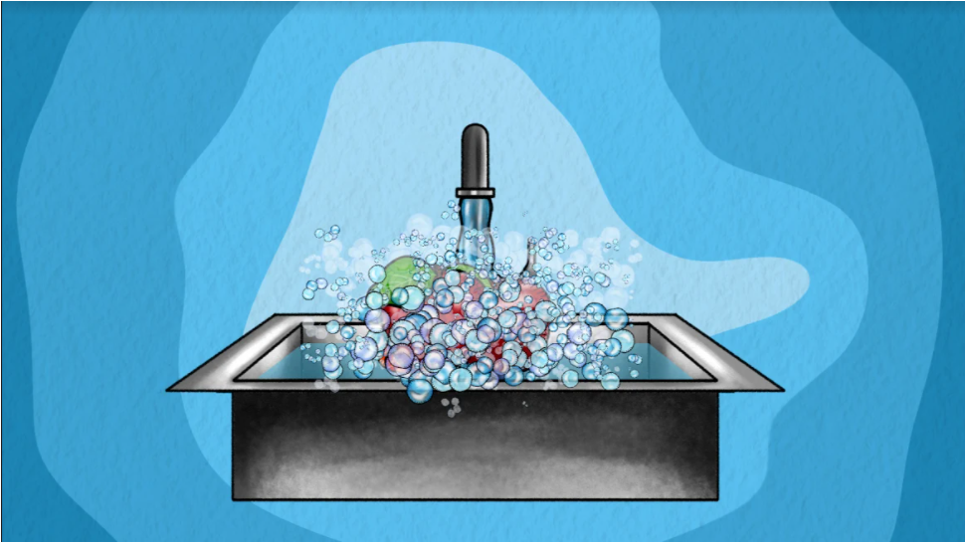

Peel / Pelar

Slice. / Cortar
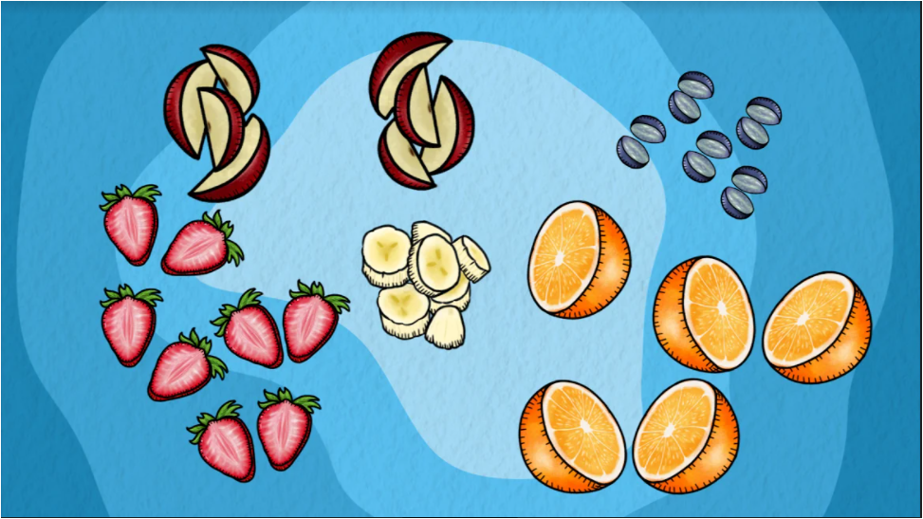

Squeeze and pour. / Exprimir y verter.

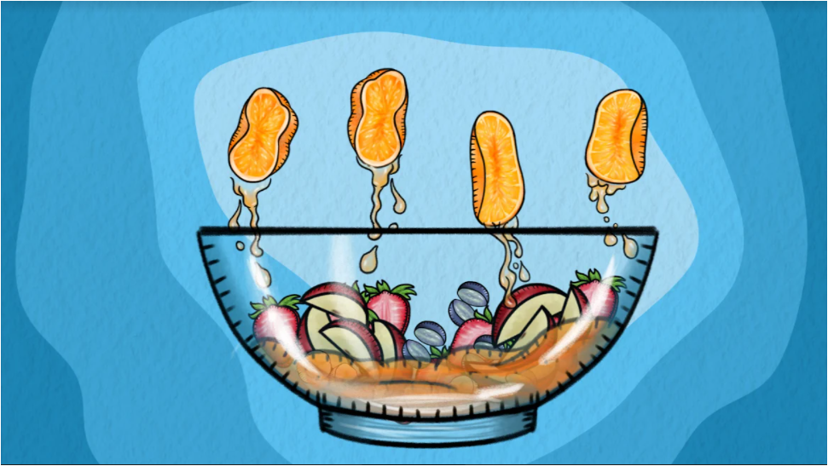

Make a gesture for each verb to memorize them you can do it while listening to the next rap. / Realiza un gesto por cada verbo para memorizarlos, lo puedes hacer mientras escuchas el siguiente rap.

- Canción de rap.
aprendeencasa.sep.gob.mx/multimedia/RSC/Audio/202105/202105-RSC-3W37s6gKXc-PistaRapsong.mp3

The preparation steps must follow an order. Each step has an ordinal number / Los pasos de preparación tienen que seguir un orden. Cada paso tiene un número ordinal.

First, second, third, fourth, fifth. / Primero, segundo, tercero, cuarto, quinto.

Use your fingers to memorize them. / Usa tus dedos de la mano para memorizarlos.

And sing to the tune of the song: “Are you sleeping, brother John? / Y canta al ritmo de la canción, ¿Estás durmiendo, hermano Juan?

Pay attention to these illustrated preparation steps. / Pon atención a estos pasos de preparación ilustrados.

Please help order them. Review the ingredients: / Por favor ayuda a ponerlos en orden. Repasa los ingredientes.

One banana. / Un plátano.
Two apples. / Dos manzanas.
Three oranges. / Tres naranjas.
Four strawberries. / Cuatro fresas.
Five grapes. / Cinco uvas.

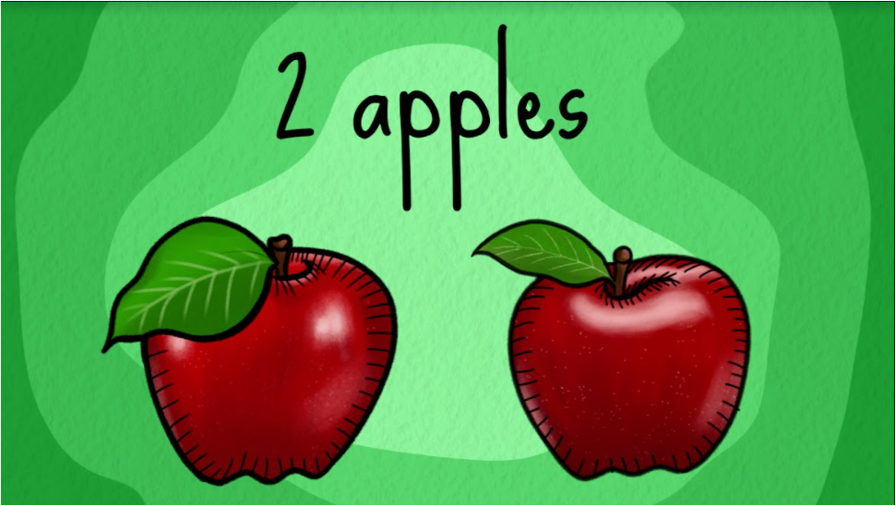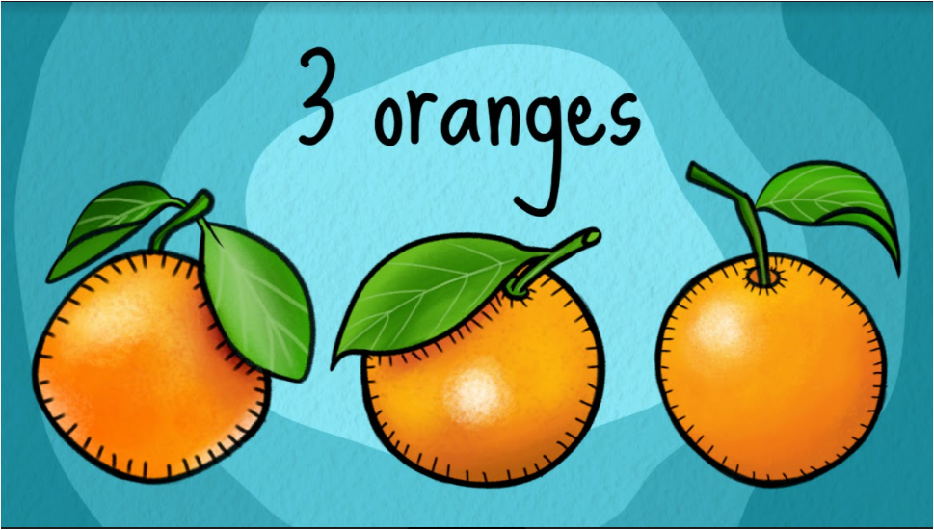
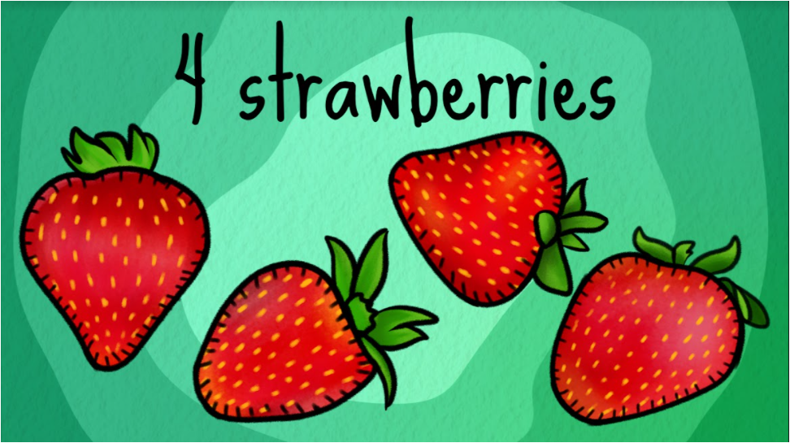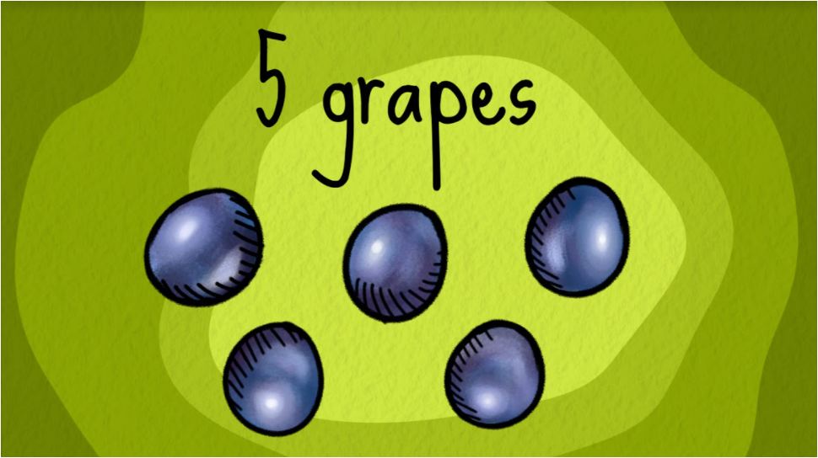

Watch the following video and meet two children follow the steps to make a fruit salad. / Observa el siguiente video y conoce a dos niños siguen los pasos para hacer una ensalada de fruta.

- Video de preparación de la ensalada.
https://youtu.be/4UnvD7j84MU

Remember to wash and disinfect all fruits thoroughly. If you have any doubts about how to do this, ask an adult for help. / Recuerda lavar y desinfectar muy bien todas las frutas. Si tienes duda de cómo hacerlo, pide ayuda a un adulto.

Now that you know how to make a fruit salad, you can prepare your own. / Ahora que sabes cómo preparar una ensalada de frutas, puedes preparar la tuya.

You can add this recipe to your recipe book. Write the title of the recipe: “Fruit salad”. / Puedes añadir esta receta a su recetario. Escribe el título de la receta: ensalada de frutas.

And add a picture of the ingredients and the preparation steps to follow to prepare the fruit salad. / Y añade una imagen de los ingredientes y los pasos de preparación a seguir para preparar la ensalada de frutas.

La sesión ha terminado, recuerda que es muy importante que todo lo que aprendiste lo sigas poniendo en práctica.

Si te es posible consulta otros libros y comenta el tema de hoy con tu familia.
Si tienes dudas o necesitas ayuda para realizar las actividades propuestas o alguna sugerencia y quieren compartirlas con nosotros pueden enviarlas al correo aprende_en_casa@nube.sep.gob.mx

Si quieres practicar más puedes visitar la página: http://proni.sep.gob.mx/

¡Buen trabajo!

Gracias por tu esfuerzo.

Para saber más:
Lecturas

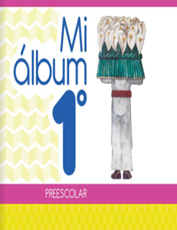
https://libros.conaliteg.gob.mx/20/K1MAA.htm

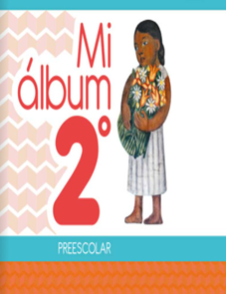
https://libros.conaliteg.gob.mx/20/K2MAA.htm

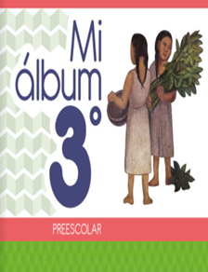
https://libros.conaliteg.gob.mx/20/K3MAA.htm

